活动一：

“停课不停学，闭馆不闭网”----为您提供无边界的读者服务

受新型冠状病毒影响，我校也已经采取了推迟开学、暂时闭馆等应对方案。图书馆呼吁大家勤洗手、多通风、不聚集、少走动。为减少因闭馆给广大读者带来的不便，我校图书馆为大家准备了一系列线上活动，陪伴大家共克时艰，让大家宅在家里不无聊，足不出户享受海量线上资源，享受图书馆为您提供的无边界、无限制、高质量的服务！  
*PART****1*** *足不出户，免费获取海量资源*

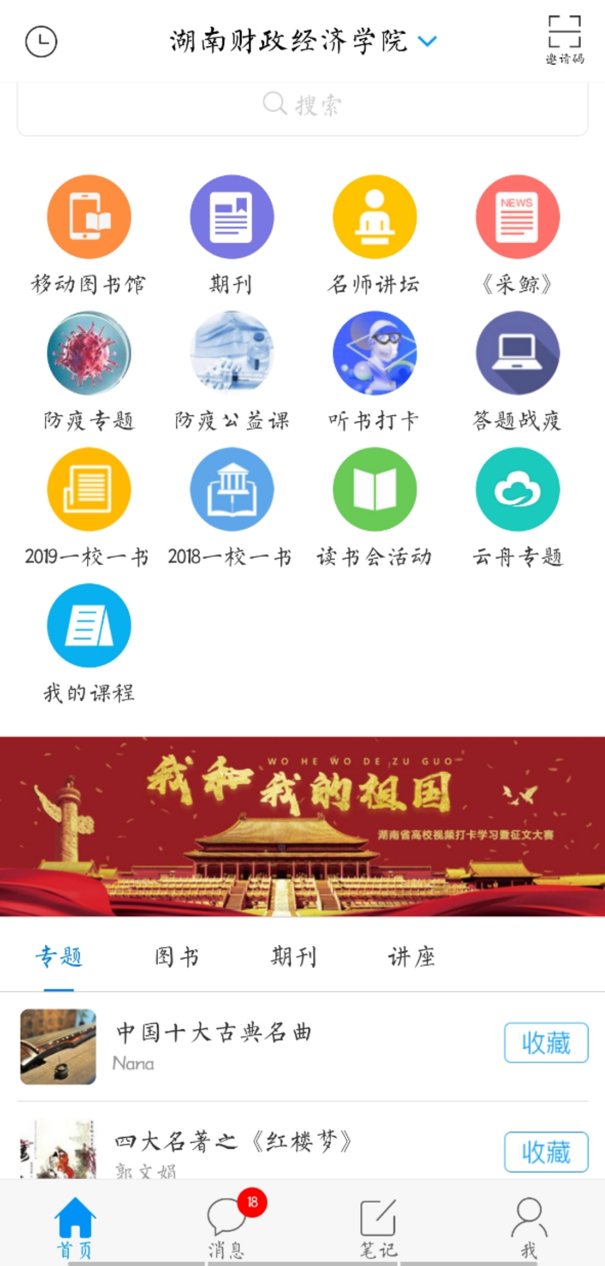

**1.资源搜索：**

需要了解疫情科普知识？各科寒假作业需要写小论文？毕业论文交稿在即？不需要打开电脑，不需要登录vpn，只需要打开手机，在app上可以直接进行资源搜索。

例如：在搜索框中输入检索词：心理学，即可获得所有该关键词的检索结果，包括研究趋势、专题汇总、学术视频、电子书、期刊文章、学位论文等多种文献类型。

从专题、视频等不同资源检索结果进入，还可以直接在线阅读检索结果。

1. **图书阅读**

在“图书”应用中，可以直接获取图书，进行阅读。不管是文学小说，还是养生知识，抑或是专业经典，都可以尽数拥有。在线图书可以收藏在文件夹中，也可以评论点赞、转发分享，与亲朋好友共读好书！

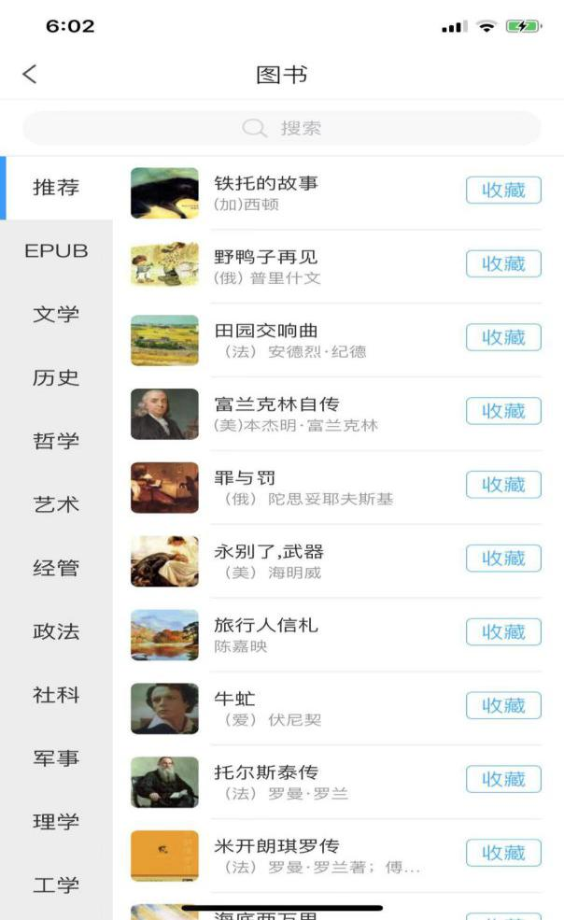

**3.期刊文章**

超星签约了上千家期刊出版社，可以提供海量期刊资源，包括大众期刊与学术期刊。无需登录，只要打开“期刊”应用，即可获取最新内容。

  超星期刊全面epub化，不需要pdf等阅读器，还可以在线评论、收藏、写笔记。家用学术两相宜！

**4.视频公开课**

在“公开课”应用中，可以直接观看、下载超星自主拍摄、自有版权的名师公开课，既有科普讲解，也有学术课程，授课教师来自全国各地，课程权威、覆盖广泛。是时候利用假期为自己和家人充充电啦！

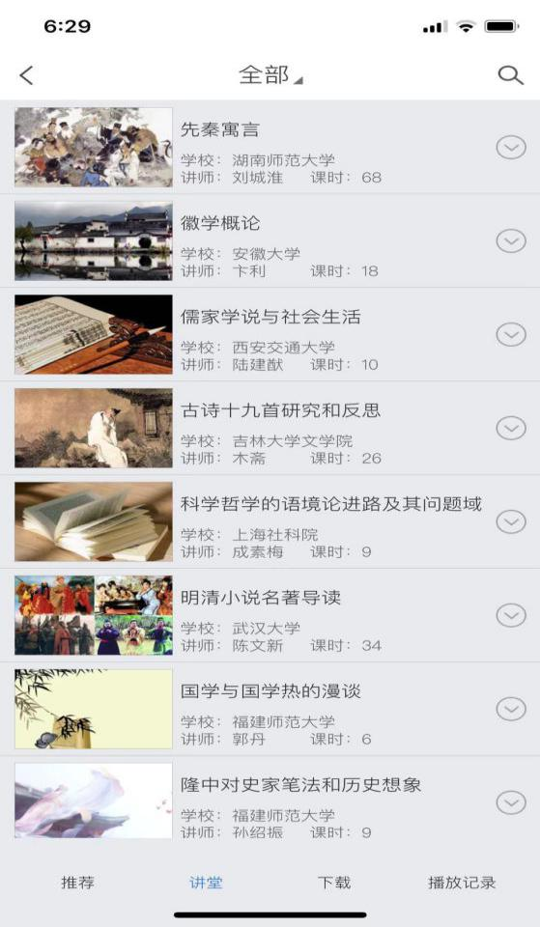

*PART****2****智慧图书馆开展读者活动*

**1.共读一本书**

超星智慧图书馆内有众多共读小组，用户可自由选择自己感兴趣的共读小组参与阅读活动。在共读小组中，可以根据共读规则定时打卡、发表书评、与书友共同讨论。

当然，我们也可以自由组建共读小组，自由创建共读话题，这个春节我们“共读不孤独”。

**2.每日30分钟打卡**

 超星名师讲坛在全面海量优质独家知识视频资源基础上，根据十余年产品运行经验与数据，精选名师,自主策划，精品制作“每天30分钟一讲座”和“知识胶囊”，主题丰富而博雅。提供的资源来源于10000余位名师，有来自全国重点高校或机构的知名教授、学者；也有著名艺术家、作家、主持人、医生等。

 

**3.知识挑战赛**

  活动依托超星小程序“知识挑战”开展。读者可以选择“单人练习”，每次会从题库随机选出十余道题进行竞答；读者也可以选择“与好友PK”或者选择“全网挑战”，以线上比赛的形式进行。答对得分，答错不扣分，最终根据得分排名进行评选。

  疫情期间，我校图书馆联合超星公司推出了我校所有师生读者可以参与的各种活动！打开app，输入邀请码：hnczjjxy 即可参与。



*PART* ***3*** *玩转智慧图书馆*

**1.专题**

  信息时代，信息冗余常常给专业研究人员造成使用上的困难和干扰。我们可以使用“专题”的方式，将有关信息资源进行集中收集、保存，便于检索和利用。

  在超星智慧图书馆app，可以直接检索已有的专题，专题市场类别丰富，包含：大众、教程、备考、语言、文学等。

专题市场 小组广场

  当然，我们也可以把不同的内容，包括图书、笔记、文章等进行一键“收藏”的操作，就可以建设自己的专题啦！

**2.小组**

  小组是用于用户间交流兴趣爱好、生活感悟的模块，用户可在此处发表话题与其他互动。我们可以在“小组广场”发现各种各样的已建成小组，加入自己感兴趣的小组，形成不同的社群讨论圈子。

**3.笔记**

  笔记是用于用户随时随地记录与分享个人读书与心得感悟的功能模块。点击“笔记”模块，右上角的“写笔记”按钮，进入笔记编辑页面，可以一边录音，一边插入图片，编辑文字。在家学习，可以做到“图文音并茂“！

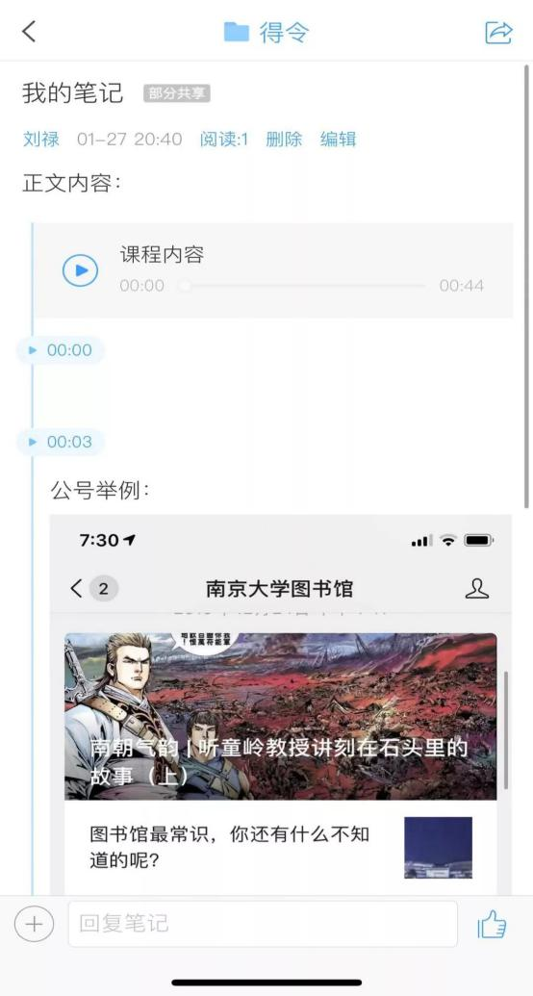

**如何获取智慧图书馆app：**

方式一：打开手机上的app store，搜索 “超星学习通”。

方式二：扫描以下二维码即可直接下载

老读者：直接用手机号登录之后输入邀请码：hnczjjxy即可。（单位属性认证成功）

新读者：点击新用户用手机号注册再用借阅证号绑定单位属性登录app，再输入邀请码：hnczjjxy。

借阅证信息：

读者证号：学号/工号

初始密码：123456